Дидактическая игра «Чудесные мешочки» для детей младшего возраста.

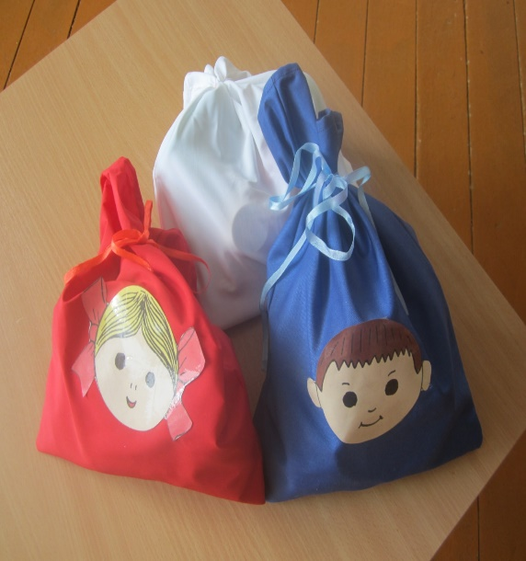

**Дидактическая игра по гендерному воспитанию детей младшего возраста «Чудесные мешочки**»

**Цель:** Формирование гендерной принадлежности младшего дошкольного возраста через игровую деятельность.

**Задачи:**

Формирование у детей представления о том, кто он мальчик или девочка.

Учить определять особенности игровых интересов мальчиков и девочек.

Воспитывать дружелюбное отношение между мальчиками и девочками, положительный образ себя.

Развивать познавательно – речевые способности.

**Оборудование:** различные предметы, игрушки, подобранные по поло ролевому различию ( расчески розового и синего цвета, машинки, носовые платочки, игрушечные инструменты, резинки, заколки, куколки и т.д), мешочки белого, синего, красного цвета.

**Ход игры:**

Педагог предлагает детям поиграть с чудесными мешочками. На столе разложены предметы, игрушки. Разложить в мешочки предметы по гендерному различию. В синий – предметы для мальчиков, в красный – предметы для девочек. Если предметом этим пользуются и девочки и мальчики – положить его в белый мешочек.

**Вариативность:** предложить детям взять в группе любимые игрушки и разложить в мешочки по поло ролевому развитию.